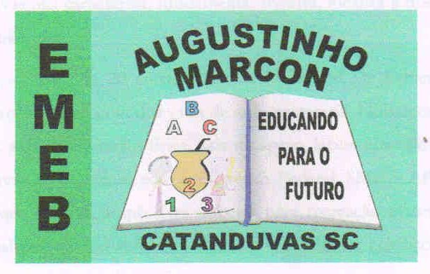 | Escola Municipal de Educação Básica Augustinho Marcon. Catanduvas, maio de 2021.  Diretora: Tatiana Bittencourt Menegat.  Assessora Técnica Pedagógica: Maristela Apª. Borella Baraúna. Assessora Técnica Administrativa: Margarete Petter Dutra.  Professora: Jaqueline Demartini. Aluno:........................................................  Disciplina: Inglês
ATIVIDADE DE INGLÊS - 3º ANO
Catanduvas, May 24th 2021
Today is Monday
A birthday party – Festa de aniversário
Ouça o áudio e complete as frases com o número em inglês.
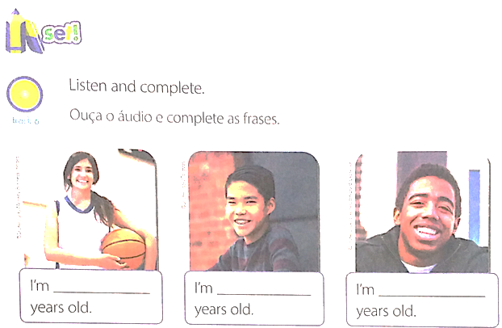
Escreva um convite de aniversário, em inglês, veja o exemplo abaixo. Ele deve conter o nome do aniversariante, o nome do convidado, o mês e o dia, o dia da semana, hora e local. Seja criativo!
